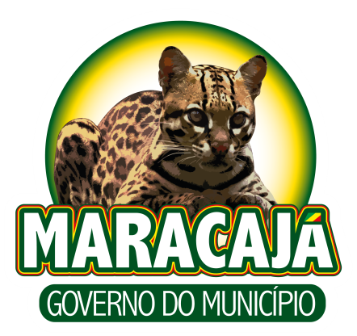

PREFEITURA MUNICIPAL DE MARACAJÁ/SC
EDITAL DE CHAMADA PÚBLICA Nº 004/2022

A SECRETARIA DE MEIO AMBIENTE E TURISMO, no uso de suas atribuições legais e regulamentares, torna pública a abertura de CHAMADA PÚBLICA Nº 04/2022, destinado ao preenchimento de vaga temporária de Gari / Separador de resíduos sólidos para atuar junto ao Centro de Triagem.
Considerando que no momento não há candidatos do referido cargo em lista de espera do processo seletivo nº 002/PMM/2021;
Considerando a necessidade emergencial e temporária de contratação até que seja realizado novo processo seletivo, e em obediência aos Princípios Constitucionais da Impessoalidade, Publicidade e Eficiência Administrativa se impõe a presente CHAMADA PÚBLICA objetivando a continuidade dos serviços públicos serem prestados à população;

- DISPOSIÇÕES PRELIMINARES:
  - A Chamada Pública tem por objetivo a contratação de pessoal por tempo determinado, para suprir a falta de profissionais quando não houver lista de espera em Processo Seletivo.
  - A coordenação de todas as etapas da Chamada Pública Nº 004/2022 será de responsabilidade Secretaria de Meio Ambiente e Turismo e Setor Pessoal.

- DO CARGO E REQUISITOS:
  - A vaga destina-se ao cargo abaixo descrito e deverá ser preenchida por candidatos que disponham dos requisitos e escolaridade mínima informada no presente Edital, com as seguintes especificações:

CARGO | Nº VAGAS | Habilitação Mínima | Salario R$+* | Carga Horária
Gari / Separador de resíduos sólidos | 01 | Encontrar-se alfabetizado. | 1.535,99 | - Horas semanais

  - Os candidatos devem comprovar a escolaridade exigida para a função desejada, ter nacionalidade brasileira ou equivalente e estar em dia com a Justiça Eleitoral.
  - O profissional admitido contará com atribuições e competências que estão de acordo com o plano de cargos e carreira.

- DA INSCRIÇÃO:
  - Os candidatos interessados deverão comparecer no Paço Municipal Astir Demétrio da Rocha, situado na Av. Getúlio Vargas, Centro – Maracajá/SC, no dia 15 de julho de 2022 no período das 08:00 as 12:00 horas.

.

- DA SELEÇÃO E CLASSIFICAÇÃO:
  - Serão considerados como critérios de seleção e classificação dos candidatos:
-Maior tempo de serviço na área de atuação;
- Maior tempo de serviço no município de Maracajá;
-Maior idade;
-Ordem de inscrição.
  - No ato da chamada pública, o candidato deverá apresentar os documentos originais ou cópias autenticadas, necessários para comprovação dos critérios de seleção e classificação.
  - Os candidatos deverão conhecer os termos deste Edital e certificar-se de que preenchem todos os requisitos exigidos para o cargo e para a investidura de cargo no serviço público, conforme consta neste edital.

- DO PROVIMENTO DO CARGO:
  - Para a investidura no cargo, o candidato aprovado deverá, obrigatoriamente, preencher os requisitos a seguir:
- Ter nacionalidade brasileira ou equiparada;
- Ter idade mínima de 18 anos;
-Ter aptidão física e mental;
-Carteira de Identidade;
-Cadastro de pessoa Física- CPF;
-Título de eleitor e comprovante de quitação eleitoral;

-Carteira de reservista ou equivalente;
-Comprovante de escolaridade e da formação exigida para o cargo;
-Certidão de casamento ou união estável;
-01 foto 3x4;
- PIS / PASEP;
- Declaração de bens e rendas que constituem seu patrimônio;
-Declaração de incompatibilidade legal para o exercício do cargo, emprego ou função pública nas esferas federal, estadual ou municipal;
-Certidão negativa de antecedentes criminais;
- Documentos comprobatórios dos requisitos do cargo.
  - O candidato deverá comprovar por ocasião do contrato, o preenchimento de todos os requisitos exigidos para investidura no cargo, de modo que a não apresentação dos documentos comprobatórios exigidos desclassificará o candidato no certame.

- - DISPOSIÇOES FINAIS
  - O resultado final será divulgado em até 3 (três) dias úteis após as inscrições.
6.2 O candidato que não possa assumir o cargo quando convocado ao comparecimento de data e local informado caracterizará como desistência da vaga, podendo chamar o próximo da lista de classificação.
  - A presente chamada pública e as contratações derivadas desta terão validade por tempo determinado. Os casos omissos neste Edital serão resolvidos pela Secretaria de Meio Ambiente e Turismo, Secretaria de Administração e Finanças e Setor Pessoal.
- DA VALIDADE
  - A presente chamada pública e as contratações derivadas desta terão validade por tempo determinado.

Maracajá 15 de julho de 2022.

ANIBAL BRAMBILA
Prefeito Municipal

REJANE PEREIRA DOS SANTOS
Secretária de Administração e Finanças

DILNEI FAUSTO BORGES
Diretor de Departamento de Turismo

